2018—2019学年度第二学期期末检测试题
高 一 生 物 参 考 答 案
题号 | 1-5 | 6-10 | 11-15 | 16-20 | 21-25
答案 | BDBCC | DDACB | DCDBD | AACDB | CCBDA
一．单项选择题：1-10题每题1分，11-25题每题2分，共计40分。
二、非选择题：本部分包括7题，共计60分。
26.（8分）
（1）卵巢 4 （2）4 基因突变
（3）DE 1:1 （4）EF 极体（第二极体）
27.（8分）
（1）常染色体隐性 伴X染色体隐性遗传 自由组合
（2）AaX^{B}Y AX^{B}、aY 、aX^{B}、AY
（3）AAX^{B}X^{b}或AaX^{B}X^{b} 1/24 （4） 1/8
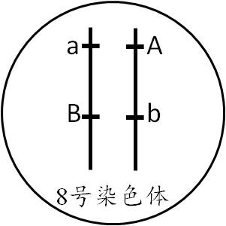
28.（9分）
（1）酶的合成 （2）两 否
（3）aabb、aaBb、aaBB AAbb、Aabb
（4）见右图（2分，等位基因正确、同一染色体上基因正确各得1分）
紫色︰黄色︰白色=2:1:1（2分）
29．（9分）
（1）放射性同位素标记 将DNA和蛋白质分开，分别研究
（2）表达 （四种）核糖核苷酸 A-U（或U-A）
识别密码子，运输氨基酸（两点答全才可得分）
（3）②③④ （4）1/8 28
30.（9分）
（2）②随机均分为5组
③4℃、8℃、12℃
④分生 漂洗→染色
⑤不同温度处理后的染色体加倍率
- a．进行相互对照
b．龙胆紫染液或醋酸洋红染液
c．秋水仙素 抑制纺锤体形成
31.（9分）
（1）诱变育种 突变频率
（2）基因重组 3/8 1/3
（3）三 减数分裂时联会紊乱
（4）AAaaBBbb AB、Ab、aB、ab
32.（8分）
（1）变异是不定向的，某些害虫具有抗药性变异（答案合理即可）
（2）可遗传的抗药性变异使害虫种群中抗药性个体数量增多 选择 定向
（3）会使害虫种群的抗药性增强（保留耐药性个体）
（4）改用了其他种类的农药（答案合理即可）
（5）减少农药使用量，降低成本、减少污染、不会使害虫产生抗药性、不伤害有益生物，利于保护生态平衡（答案合理即可）

